22 september 2009

Välj roséglögg i jul!

Sommaren 2009 har varit en osannolik triumf för rosévinet. I juli innehöll fyra av Systembolagets fem mest sålda vinflaskor rosé och av alla vinflaskor som såldes var 20% roséviner. Det är siffror som talar sitt tydliga språk. Svenska folket vill ha rosé! Och till jul
är det premiär för Tindra Rosé – den första roséglöggen.

Sveriges första roséglögg, har en fräsch, frisk smak, en mjuk fruktighet och är fint kryddig med
en tydlig smak av jul. Färgen är härligt rosé tack vare basen, ett noga utvalt spanskt rosévin.

Rosékaraktären blir tydligast om Tindra Rosé serveras kall, gärna med is, en bit kanelstång och
en skiva apelsin – en härlig och annorlunda juldrink. Servera den varm, rykande het och den fina balansen mellan sötma, kryddaromer och kryddbeska blir mer markerad – smaken blir eldigare och riktigt julig utan att tappa rosékänslan.

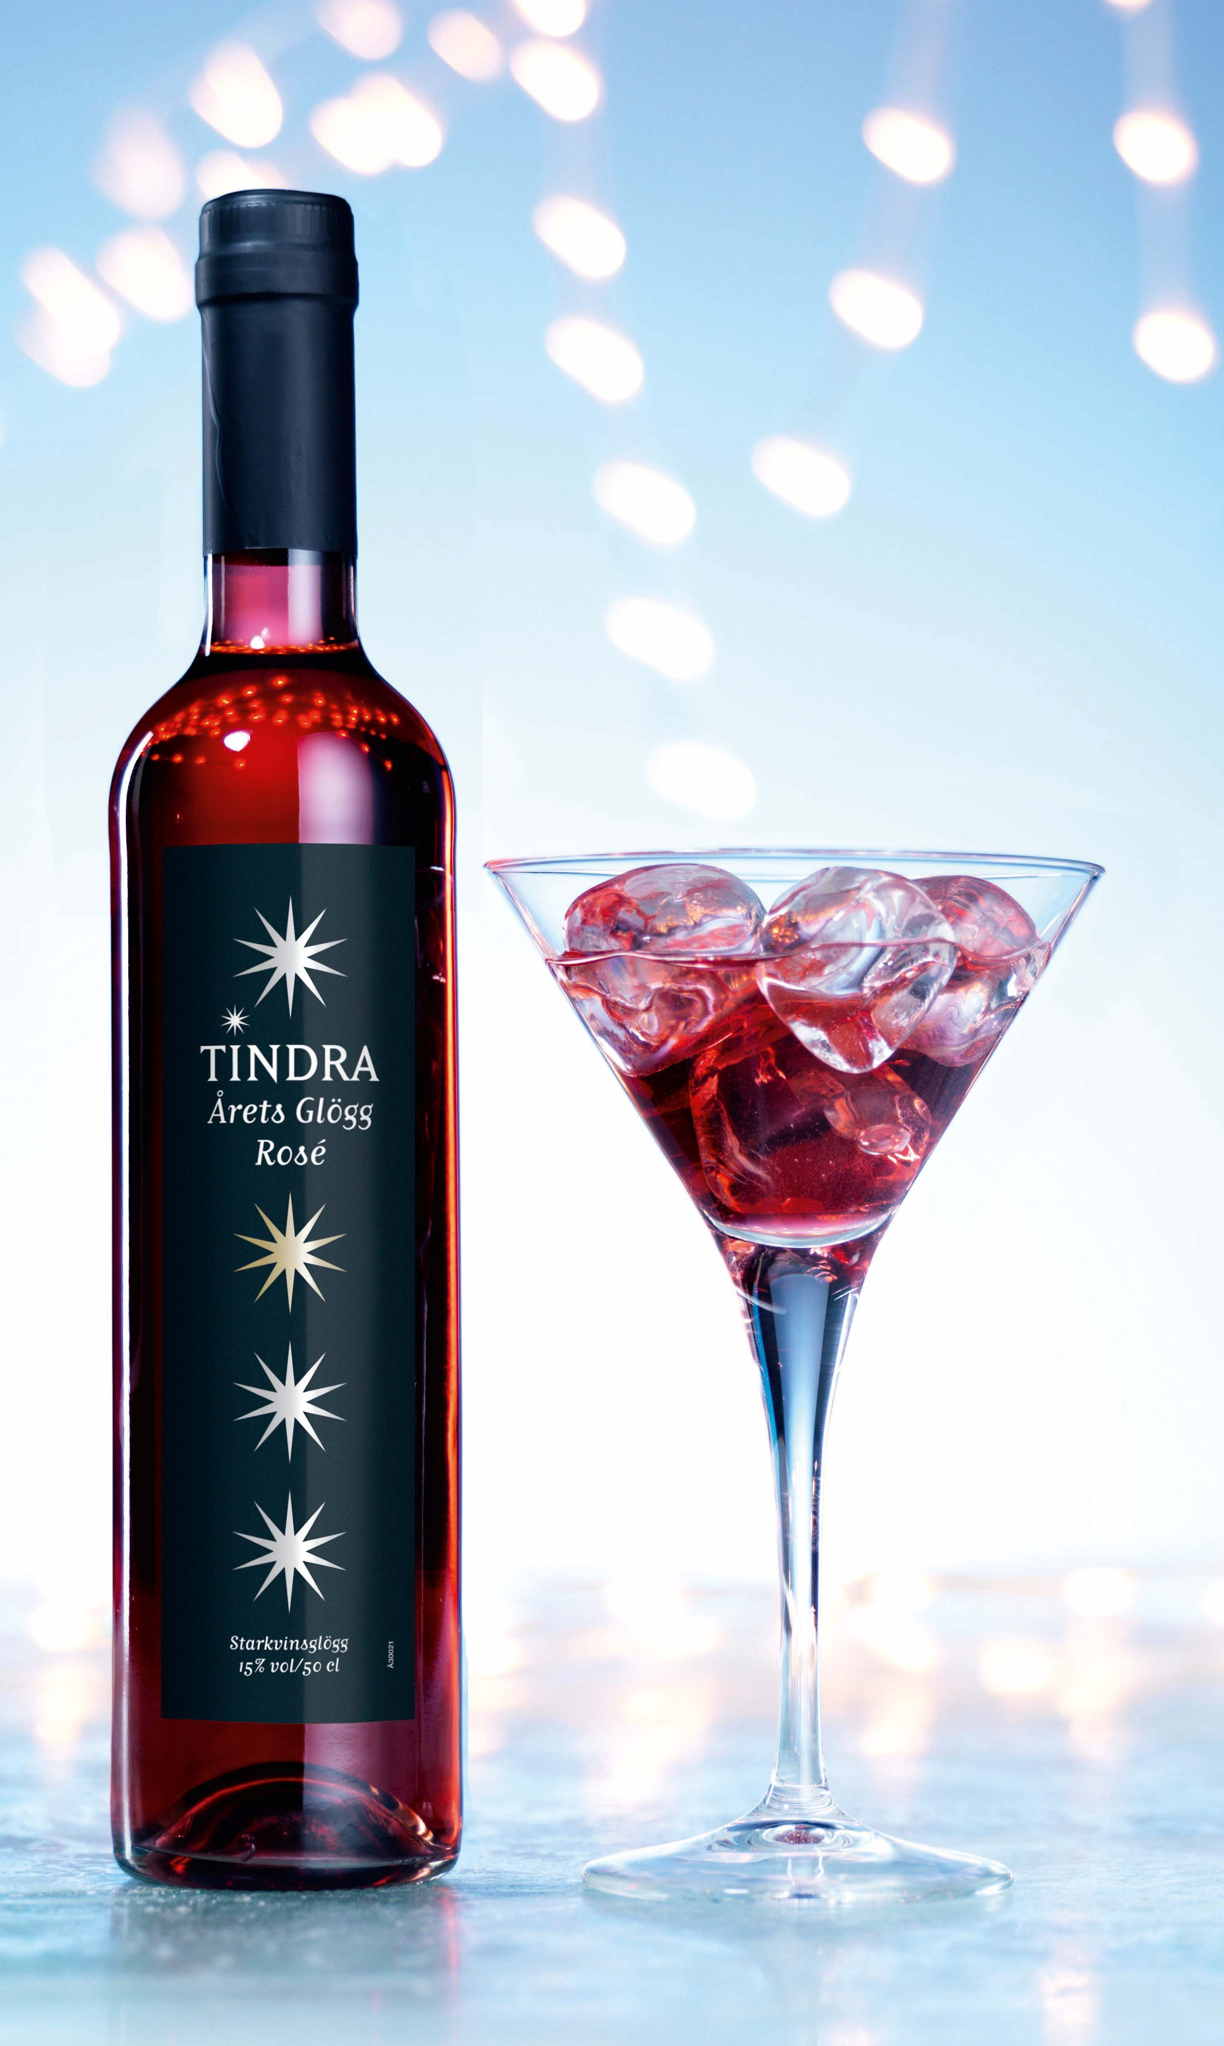
Varför rosé?
- Det kändes faktiskt självklart. Sommarens stora trend har ju varit svala, friska roséviner och i år ville vi göra en riktigt fräsch och modern glögg. En glögg som tilltalar de allra flesta, men även de som kanske normalt inte dricker glögg.
Den här friska mjukt fruktiga roséglöggen skapar julkänsla samtidigt som den innehåller lite sommar, säger Edward Liepe,
vd på familjeföretaget Saturnus i Malmö. Det är lika roligt och spännande varje år när vi tar fram våra glöggrecept och börjar blanda en klassisk glögg eller en ny oprövad.
Jag törs nästan säga att vi är det företag, som tillverkat glögg allra längst i Sverige. Redan till julen 1896 lanserade vi den första glöggen. Det känns som ett oslagbart rekord. Nu är vår målsättning att också bli den största svenska glöggtillverkaren.

Tindra Rosé kommer bara i ett begränsat antal flaskor – därför gäller att skynda, skynda. F rom den 2 november, går den att beställas, från Systembolaget. (Artnr.76102-02)

Modern tradition
För att poängtera att Tindra står för modern tradition har designen i år blivit renare och tydligare. Stjärnorna får tala sitt tydliga språk, en stjärna per glögg och fyra till Tindra Rosé - årets glögg.

Tindras tre starka på Systemet
Förutom Årets glögg – Tindra Rosé (15%) för 69 kr, finns två numera klassiska Tindra glögg på Systemet. Tindra starkvinsglögg spetsad med rom (20%) för 74 kr. Lyxigt god – framställd på Cabernet Sauvignon och noga utvalda kryddor. Jamaicarom ger glöggen karaktär och fyllig smak. Serveras gärna rumstempererad i aromglas. Tindra Vinglögg utan tillsatt socker (10%) för 59 kr.
En modern glögg med klassisk smak, bas på Cabernet Sauvignon och utvalda klassiska kryddor. Perfekt för den som inte vill eller inte kan konsumera så mycket socker.

Lättglögg
Tindra Rosé, Tindra glögg och Tindra utan tillsatt socker finns självklart även som lättglögg (2,2%). De kommer att finnas i dagligvaruhandeln runt om i Sverige. Detsamma gäller glöggen med stort hjärta, den alkoholfria God Jul Glögg, finns även på Systembolaget. För varje såld flaska går en krona till SOS Barnbyar. ./.
Högupplösta bilder finns att hämta på Saturnus pressrum www.saturnus.se

För ytterligare upplysningar kontakta:
Edward Liepe, VD Saturnus, tel 040-671 19 03 alt. 0708 84 90 03
Louise Ahlander, produktchef, tel 040-671 19 10 alt. 0708 84 90 10

Informationen lämnad av Johanna Dunerfeldt, Rita Platzer PR tel 08 –545 292 50 alt. 070 735 73 12

Fakta om Saturnus
Familjeföretaget Saturnus AB grundades i Malmö 1893 av apotekare Fritz Borg och laboranten Anders Nilsson. Sedan 1920 ägs företaget av familjen Liepe. När monopolet för alkoholtillverk-ning bröts 1995 blev Saturnus det första privata företaget sedan 1917 (då monopolet infördes) att tillverka alkoholdrycker.

Idag är Saturnus en innovativ dryckesaktör med såväl egenproducerade drycker som agentur-
produkter. Det är i den egna fabriken i Malmö som de viktigaste produkterna tillverkas och
ständigt utvecklas. Glögg, med b la varumärket Tindra och kryddat brännvin, t ex Skärgårds-snapsar och Piratens Besk är några exempel. Företaget omsätter ca 100 miljoner kr och har
30 anställda.

